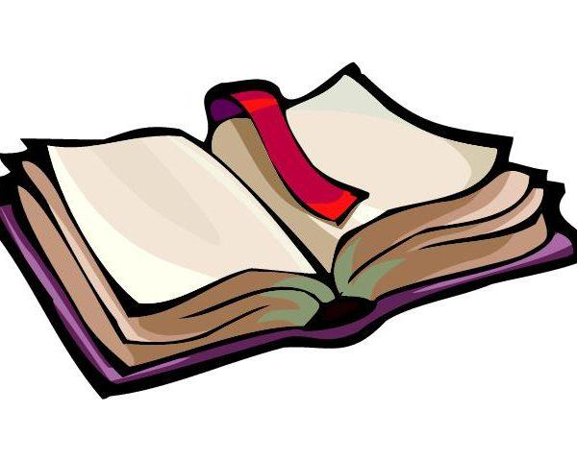
„Tę książkę warto przeczytać!”

Biblioteka szkolna ogłasza konkurs czytelniczy pod hasłem „Tę książkę warto przeczytać!”, skierowany do wszystkich uczniów szkoły podstawowej i gimnazjum.
Zadaniem każdego uczestnika konkursu jest „zareklamowanie” książki wartej przeczytania i zainteresowania nią innych czytelników.
Forma pracy dowolna, np.: recenzja, list do kolegi, ogłoszenie, stworzenie komiksu, plakat, rysunek i opis postaci, wydarzenia, zeszyt lektur, prezentacja multimedialna, gra planszowa.
Możecie korzystać z pomocy rodziców i zachęcić ich do wspólnego czytania i prezentowania książek.
Ocenie podlegać będą prace ciekawe, ładne, estetyczne, staranne i podpisane.
Na prace czekamy do 30 listopada 2017r. Prezentacja prac odbędzie się 6 grudnia.
Najlepsi otrzymają nagrody.

Konkurs pięknego czytania
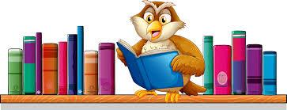
Konkurs skierowany jest do wszystkich uczniów z klas I – VII i gimnazjum. Każda klasa otrzyma wykaz książek i tytuły rozdziałów, z których należy przygotować się do konkursu.
6 grudnia odbędą się eliminacje klasowe. Nauczyciele poloniści i wychowawcy wybiorą najlepiej czytające osoby, które będą musiały przygotować się do etapu szkolnego. Będą to nowe tytuły książek. Prezentacja nastąpi 15 grudnia przed publicznością.
Zwycięzca otrzyma nagrodę.

Najlepszy czytelnik w swojej klasie
Wystarczy przeczytać najwięcej książek.
Polecać innym lekturę, którą warto wypożyczyć.
Rozstrzygnięcie konkursu i wręczenie nagród
odbędzie się
20 czerwca 2018 roku.
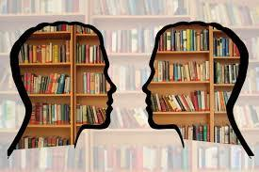

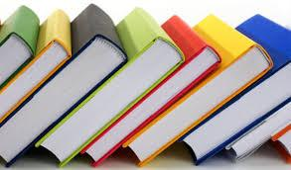
Książkowa lista przebojów
Zapraszamy do głosowania na Książkową listę przebojów
w miesiącu listopadzie.
Wrzuć do puszki listę
5 najciekawszych książek, które przeczytałeś w ostatnim czasie. Zacznij pisać od najciekawszej lektury podając autora i tytuł książki.

